Tisková zpráva Praha, 4. 6. 2015

Martina Jandová podstoupila druhou operaci prsou u dr. Zdeňka Prose

Moderátorka a redaktorka Martina Jandová, která nedávno vyzpovídala pro VIP zprávy Vlaďku Erbovou v souvislosti s augmentací prsou, se ocitla ve stejné pozici! Pro svou druhou operaci si vybrala kliniku Perfect Clinic, kde ji čekala výměna prsních implantátů u MUDr. Zdeňka Prose. Nešlo ovšem o pouhý kosmetický efekt, výměna se doporučovala i proto, že jeden z implantátů byl prasklý.

Kvalitní silikonové implantáty současné 5. generace není třeba v budoucnu měnit. Pouze v případě, že dojde k jejich narušení. To se stalo i v případě Martiny Jandové, která měla implantáty v těle už 13 let. „Tehdy se sice ještě doporučovala po 10 letech jejich výměna, ale spíš ze setrvačnosti. Jejich vlastnosti dovolovaly ponechat je v těle jakkoliv dlouho, pokud nepůsobily majitelce nějaké obtíže či nedošlo k jejich poškození. Co ale starší silikony neměly, byla doživotní záruka, která dnes garantuje v případě top značek jejich výměnu zdarma,“ vysvětluje plastický chirurg Zdeněk Pros. Možností proč dojde k porušení povrchu implantátu je více. Mohlo dojit k jejich opotřebení časem, ale také mohly být narušeny nějakým velkým traumatem, například prudkým nárazem.
„Jeden z prsních implantátů byl prasklý, silikonový gel se však podle vyšetření sonem zatím držel pouze v kapse, kde je implantát umístěný, proto žádné zdravotní riziko Martině nehrozilo,“ uklidňovala mamoložka z Perfect Clinic Renáta Kalajová. „Pokud by dlouhodobě nedošlo k jeho výměně, silikon by se začal vstřebávat lymfatickým systémem a začal by ucpávat lymfatické uzliny v příslušném podpaží. Ani to ale není riziko život ohrožující, protože tělo si s cizí látkou poradí a po výměně implantátů se zbytků silikonu zbaví. Je ale samozřejmě lepší implantát vyměnit,” doplnil doktor Pros psychologicko-zdravotní důvody operace.

Martina Jandová děkovala „náhodě“ za objevení potencionálního problému: „V minulosti jsem dceru Elišku kojila necelé dva roky a na tvaru mých prsou se to samozřejmě časem projevilo. Proto jsem se rozhodla před lety pro první plastiku, se kterou jsem byla spokojená. Samozřejmě mi bylo po zákroku řečeno, že by se měly implantáty po deseti letech vyměnit. Jenže čas běžel a já si nevšimla, že uteklo 13 let. Takže jsem to popravdě tak trochu zanedbala. Pro nápravu jsem se rozhodla, když jsem v Perfect Clinic točila reportáž o plastice Vlaďky Erbové a využila možnosti mamologického vyšetření, které v Perfect Clinic preventivně doporučují každý rok po operacích prsou. A na sonu objevili, že pravý implantát je prasklý. Takže jsem usoudila, že je nejvyšší čas implantáty vyměnit a šla jsem na to.”
Došlo i ke změně velikosti či tvaru prsou? „Martina měla původní implantáty o velikosti přibližně 270ml, ty nové musely být větší, protože kůže na prsou přece jen již nějaký pokles věkem zaznamenala a bylo potřeba ji vyplnit,“ sdělil Pros.
O správné velikosti rozhodla chytrá operatérova pomůcka – tzv. sizer, neboli zkušební model implantátu, který se během operace vkládá do prsu a lékař vidí přímo na těle, jak který objem ideálně koresponduje s tělesnou konstitucí.
Martina se ve své reportáži ptala na pocity před operací, tak se o ty svoje také podělila: „Mám tolik práce a jiných starostí, že nemám naštěstí čas přemýšlet o tom, co mě čeká. Je pravda, že jsem v těchto věcech docela statečná. Fyzická bolest je věc, kterou ve svém životě dokážu zvládat docela dobře. To už jsem si několikrát ověřila. Z čeho mám obavy je narkóza. Bývá mi po ní hodně špatně a také nemám ráda ten pocit po probuzení, kdy nad sebou nemáte kontrolu, ale mám plnou důvěru v lékaře na této klinice a věřím, že výsledek bude stát za to. Proto si žádné negativní pocity nepřipouštím. Naopak se těším, že mi bude po zákroku lépe a ještě k tomu budu mít hezčí a pevnější prsa. A jelikož se živím jako televizní redaktorka, je pro mě důležité vypadat a hlavně se cítit před kamerou dobře.”
Průběh operace byl nakonec hladký, procitnutí z anestezie Martininy obavy nenaplnilo a zavládlo nadšení z nových, krásných a zdravých prsou. „Po operaci i teď mi je dobře, prsa sice malinko pobolívají, ale za pár dní se už chystám do práce. No a že jsou krásná už teď, to snad nemusím ani dodávat,” uzavírá s úsměvem svou cestu za novým poprsím Martina Jandová.

O Perfect Clinic
Klinika plastické a estetické chirurgie Perfect Clinic získala své renomé díky skvělému týmu plastických chirurgů pod vedením Romana Kufy a Zdeňka Prose, a také servisu, který nabízí svým klientům.
Dnes disponuje třemi klinikami v Praze, Brně a Liberci a pečlivě sestavený tým plastických chirurgů zde provádí kompletní škálu estetických plastických operací. V nabídce je zastoupena i cévní chirurgie, mamologie a moderní trend naplňuje i spolupráce s čelistním a ORL specialistou.
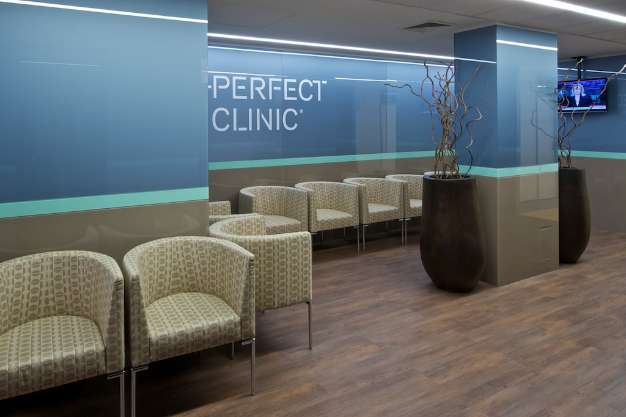
Perfect Clinic - klinika plastické chirurgie Praha
Klienti pražské Perfect Clinic mohou očekávat nejmodernější vybavení dvou operačních sálů, maximální komfort a bezpečí a také precizní a vysoce odborné výkony nejen lékařů, ale celého personálu. Součástí kliniky je dospávací intermediální pokoj s plným monitoringem základních životních funkcí a také další pokoje jsou vybaveny mobilní monitorovací technikou. Nechybí nepřetržitý dohled zdravotního personálu včetně pohotovostního lékaře, což u konkurence není vůbec běžné. Perfect Clinic zaměstnává také vlastní tým anesteziologů.
Poslední novinkou kliniky je celé nové patro, věnované pouze miniinvazivním a ambulantním výkonům. Takříkajíc „ na počkání“ se provádí operace víček, uší, zvětšení rtů, výplně vrásek, ambulantní liposukce a některé liftingové zákroky v obličeji a výplně vlastním tukem.
Kromě kratších objednacích lhůt potěší klienty atraktivní design zákrokového sálku i odpočinkové zóny s vlastnoručními podpisy lékařů týmu Kufa – Pros.
Perfect Clinic - kliniky plastické chirurgie Brno a Liberec
Kliniky plastické chirurgie jsou vybaveny moderním zákrokovým sálem s technologiemi pro výkon ambulantních operací, konzultační ordinací a v Brně i designovou relaxační místností a zahradním atriem. Tým plastických chirurgů pod vedením MUDr. Romana Kufy zde konzultuje a provádí ambulantní zákroky nevyžadující hospitalizaci.

Perfect Clinic Praha : Kartouzská 10, Praha 5
Perfect Clinic Brno: Jakubská 2, Brno
Perfect Clinic Liberec: Komenského 519, Liberec
www.perfectclinic.cz
FB: Uvažuji o plastické operaci
Youtube: Perfect Clinic

Kontakt pro média:
Linda Skarlandtová | linda@skarlandtova.cz | 602 211 276

